Министерство науки и высшего образования Российской Федерации
Федеральное государственное автономное образовательное учреждение высшего образования
ТОМСКИЙ ГОСУДАРСТВЕННЫЙ УНИВЕРСИТЕТ СИСТЕМ УПРАВЛЕНИЯ И РАДИОЭЛЕКТРОНИКИ (ТУСУР)
Кафедра компьютерных систем в управлении и проектировании (КСУП)

ПОЛЬЗОВАТЕЛЬСКИЙ ИНТЕРФЕЙС. МЕТОДЫ КОМПОНОВКИ

Отчет по лабораторной работе по дисциплине
“Разработка мобильных приложений”

Студент гр.574-1
_______ М.Ю.Куриленко
_______

 |  | Руководитель  Старший преподаватель кафедры КСУП  _______ Е.С.Мурзин  _______
  оценка

Томск 2026
ВВЕДЕНИЕ
В данной лабораторной работе было необходимо разработать небольшое приложение “Ежедневник”. Данное приложение должно осуществлять работу с заметками (их создание, изменение и удаление).

1 ЛИСТИНГ ПРИЛОЖЕНИЯ
Был разработан следующий интерфейс, продемонстрированный на рисунке 1.1.
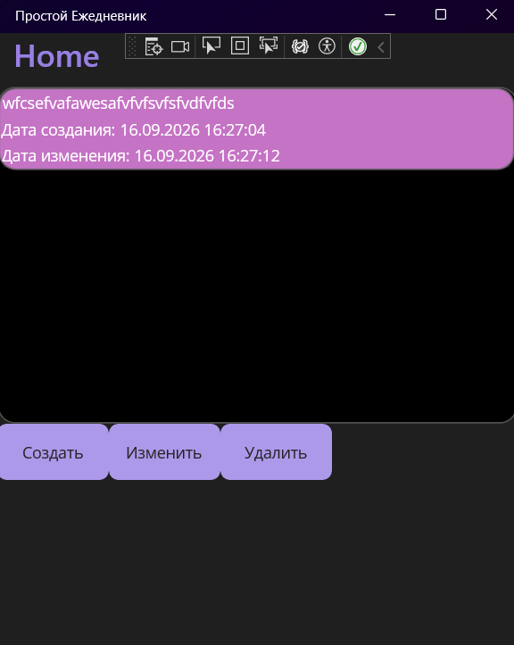
Рисунок 1.1 - Интерфейс приложения

Данное приложение позволяет: создавать заметки, их изменять и удалять. При нажатии на кнопку “Создать” Открывается окно создания заметки:
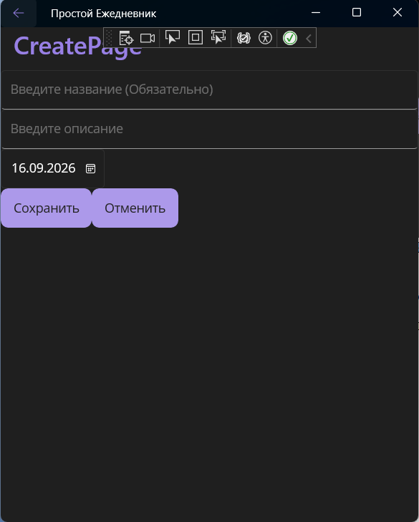
Рисунок 1.2 - Окно создания заметки

Данный интерфейс предлагает ввести название заметки, которое будет отображаться в главном меню, описание и дату для заметки. После ввода соответствующих данных и нажатии на кнопку “Сохранить” созданная заметка отобразится в главном списке.
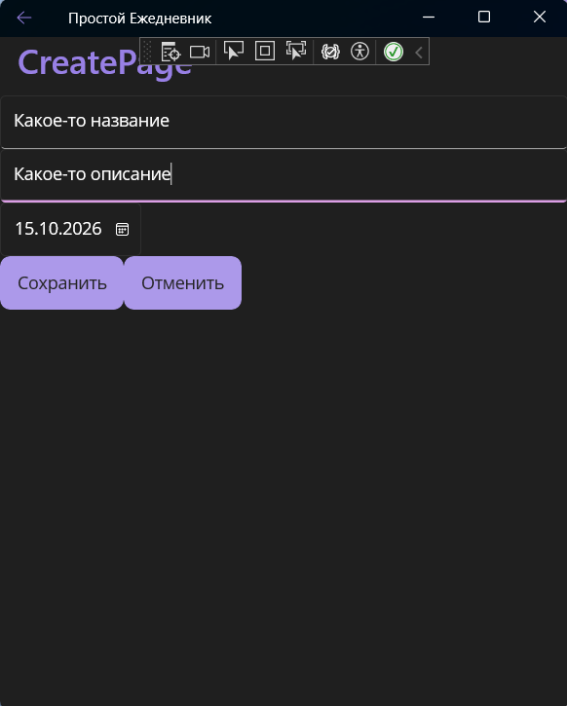
Рисунок 1.3 - Ввод данных в заметке

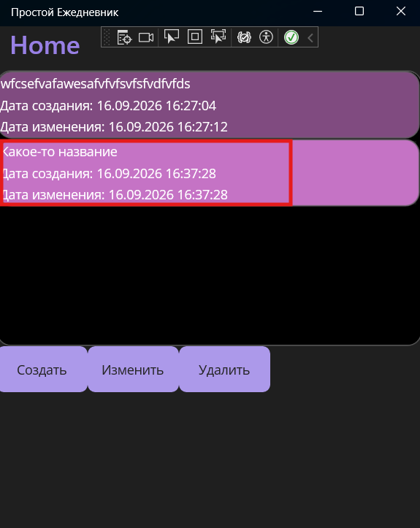
Рисунок 1.4 - Отображение новой заметки

При выборе существующей заметки и нажатии на кнопку “Изменить” совершится переход на окно создания и редактирования заметки с уже введенными в поля существующие данные заметки.

Данные поля можно будет изменить и после нажатия на “Сохранить”, новый заголовок отобразится в главном списке, а дата изменения заметки поменяется на более новую.
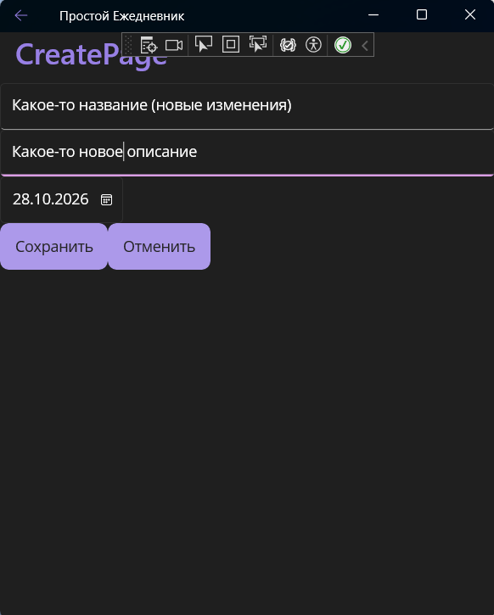
Рисунок 1.5 - Ввод новых значений заметки

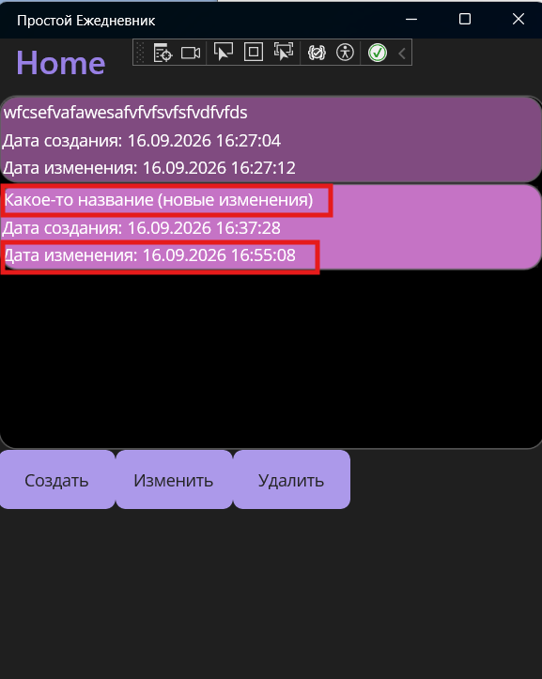
Рисунок 1.6 - Отображение изменений на главном экране

При выборе элемента в списке и после нажатия на “Удалить” сама заметки удалится и курсор выделения переместится на заметку выше.

ЗАКЛЮЧЕНИЕ
В данной лабораторной работе было разработано простейшее двухстраничное приложение, позволяющее создавать, редактировать и удалять заметки.

